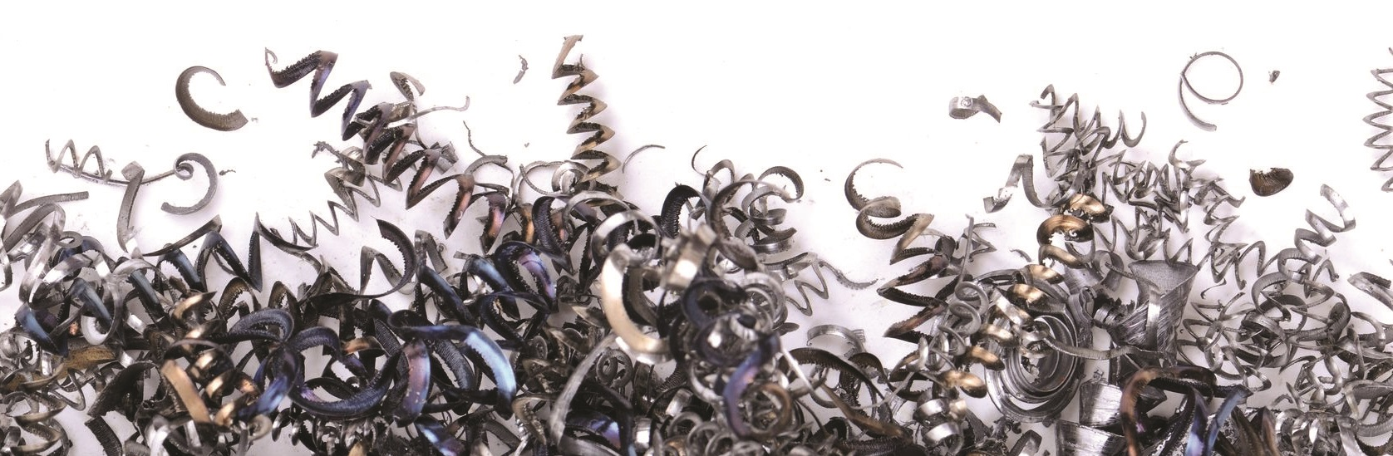

**BASES**

**III Premio de Periodismo UNESID**

**SEGUNDA** Los trabajos a concurso versarán sobre temáticas referidas a la industria siderúrgica española, desde los diversos enfoques, y su papel en la economía real; el ciclo del acero, desde su producción a su reciclaje; la economía circular del acero; usos del acero como material de presente y de futuro. Se valorarán los enfoques analíticos relacionados con la política industrial, comercial y energética, así como aquellos otros de carácter divulgativo y de sensibilización social en cuanto a promoción del reciclaje de este material.

**TERCERA** El trabajo ganador recibirá un premio de DOS MIL euros y se otorgará además un accésit de QUINIENTOS euros. Los premios serán en todo caso únicos e indivisibles, aunque la autoría del trabajo premiado corresponda a un equipo. El premio estará sujeto a la normativa fiscal vigente, siendo por cuenta del premiado el pago de los impuestos que pudieran corresponder. Los premios podrán declararse desiertos.

**CUARTA** Los trabajos serán presentados por su autor o autores. La presentación a concurso supone la aceptación de las presentes bases y la autorización a UNESID para reproducir y distribuir los trabajos premiados, siempre con referencia a su autor o autores y al medio (y programa en su caso) y fecha en que fueron publicados o emitidos. El autor o autores garantizan que los trabajos presentados son originales y que ostentan los derechos que ceden a UNESID en caso de resultar premiados.

**SÉPTIMA** El jurado estará constituido por especialistas del mundo de la comunicación y de la industria del acero. El fallo será inapelable y se producirá antes del 30 de noviembre de 2016. Las cuestiones no previstas en las presentas bases serán resueltas por el jurado.

**OCTAVA** Los datos de los participantes se incorporarán a un fichero de UNESID con la finalidad de gestionar su participación en el concurso y de invitarles a la entrega de premios. En cualquier caso, los participantes podrán ejercer sus derechos de acceso, rectificación, cancelación y oposición por correo postal (UNESID C/ Castelló, 128 - 28006 Madrid) o correo electrónico (unesid@unesid.org).

**PRIMERA** Podrán presentarse al III Premio de Periodismo UNESID los trabajos de cualquier género periodístico, publicados o emitidos en lengua castellana, en medios de comunicación impresos, digitales o audiovisuales, españoles.

Los trabajos presentados a concurso deberán haber sido publicados o emitidos entre el 15 de junio de 2015 y el 15 de octubre de 2016.

**QUINTA** El plazo límite para la recepción de los trabajos será el 31 de octubre de 2016 a las 24:00 horas. Podrán enviarse bien por correo certificado (III Premio de Periodismo UNESID C/ Castelló, 128 - 28006 Madrid) o bien por correo electrónico (unesid@unesid.org). Por correo electrónico se adjuntará, en el caso de medios impresos, el archivo pdf de la página o páginas del diario o revista en que se haya publicado el trabajo; en el caso de publicaciones digitales, se adjuntará link y pdf de lo publicado; y en el caso de medios audiovisuales, se adjuntará archivo mp3 o mp4 de lo emitido (para archivos superiores a 10 megas no adjuntar archivo sino enviar link para descargarlo de algún servicio de almacenamiento y descarga de archivos). Por correo postal certificado, se enviará un CD, DVD o lápiz de memoria con los archivos correspondientes. En ambos casos, en documento separado, deberán incluirse título, medio (y programa en su caso) y fecha de publicación o emisión; el nombre, apellidos, teléfono de contacto y correo electrónico del autor o autores, así como un breve currículum. No se devolverá el material enviado.

**SEXTA.** No podrá participar personal de UNESID ni sus familiares en primer grado.

